|  |  |  |  |  |  |  |  |  |  |  |  |  |  |  |
| --- | --- | --- | --- | --- | --- | --- | --- | --- | --- | --- | --- | --- | --- | --- |
| **BCD→7** | **Protokol** | | | | *Datum měření:* | | | | 20.2. | | | 2023 | | *Příjmení a jméno:*  Bořivoj Kramný |
| *Den* (*vyznačte* X): | | | | Po | Út | St | Čt | Pá |
| *Hodina* (*vyznačte* X): | 7 | 8 | 9 | 10 | 11 | 12 | 13 | 14 | 15 | 16 | 17 | 18 | 19 | *Spolupracoval:* Truong Nguyen Nhat |

# BCD→7 KOMBINAČNÍ LOGICKÉ OBVODY

|  |
| --- |
| ***Protokol*** |

Do schématu zapište použitá čísla vstupů jednotlivých hradel.

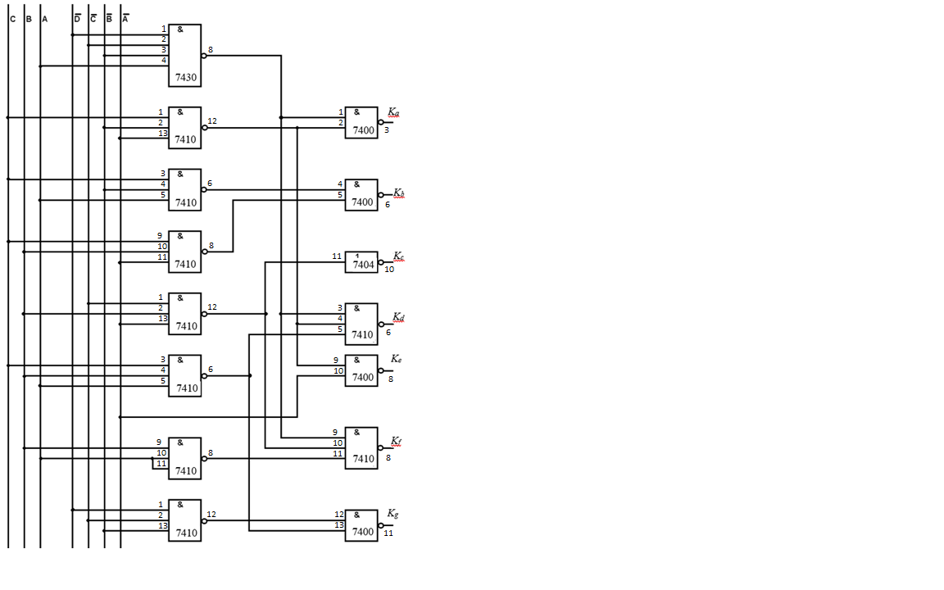

111212222dddddd

Pro dvě různé vstupní kombinace odpovídající číslům 0 až 9 pořiďte fotografii, která obsahuje nastavení logického selektoru a rozsvícenou sedmisegmentovku, a vložte do protokolu.

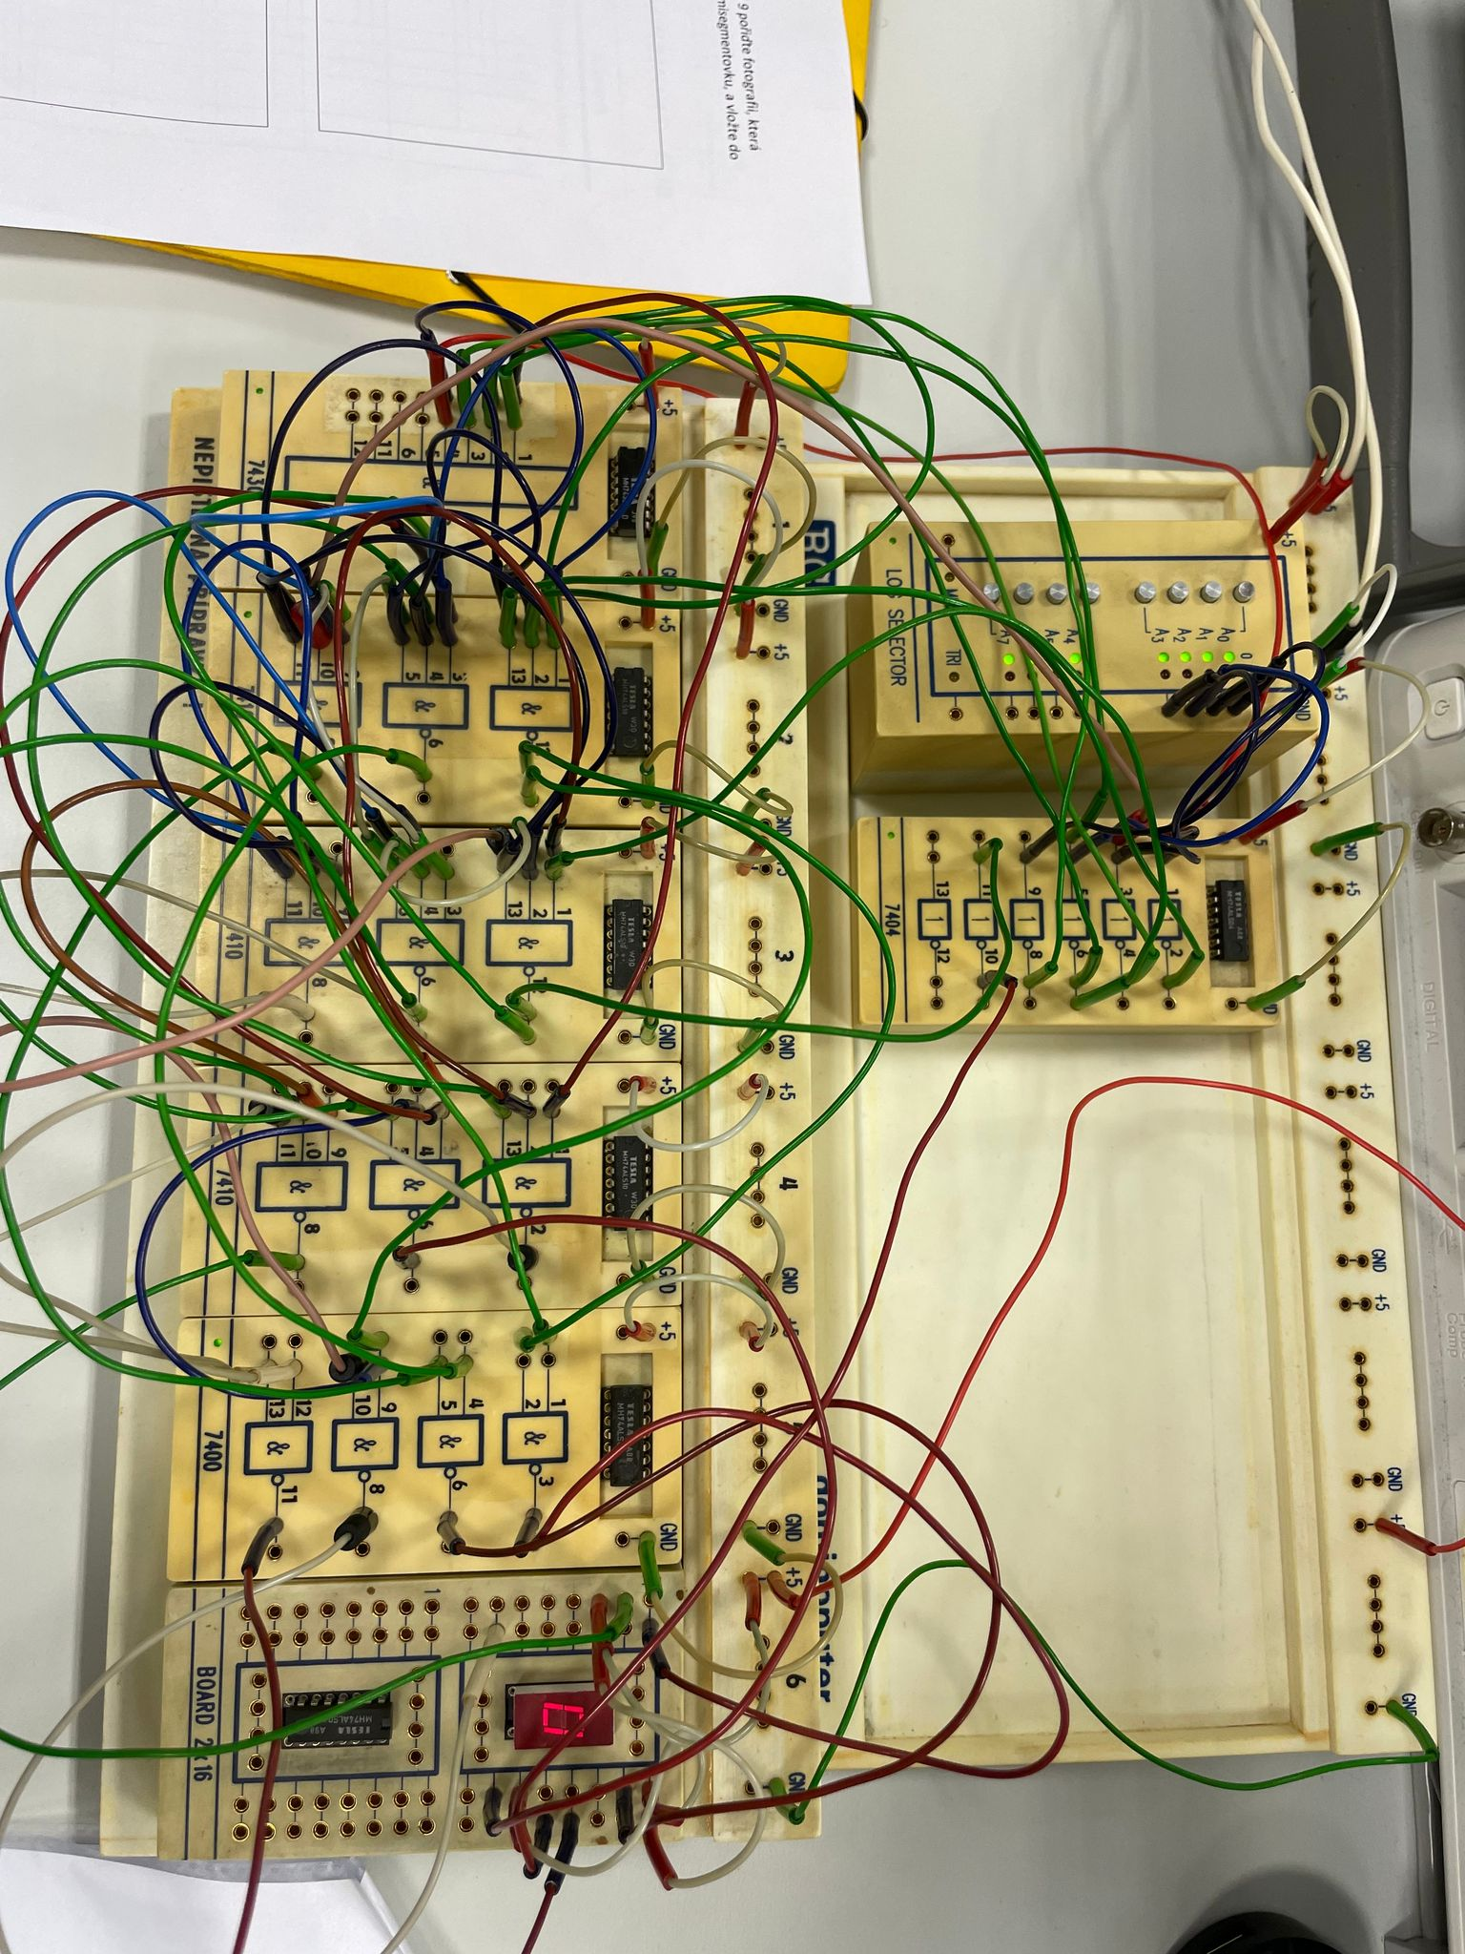Vložte fotografii č.1

Vlo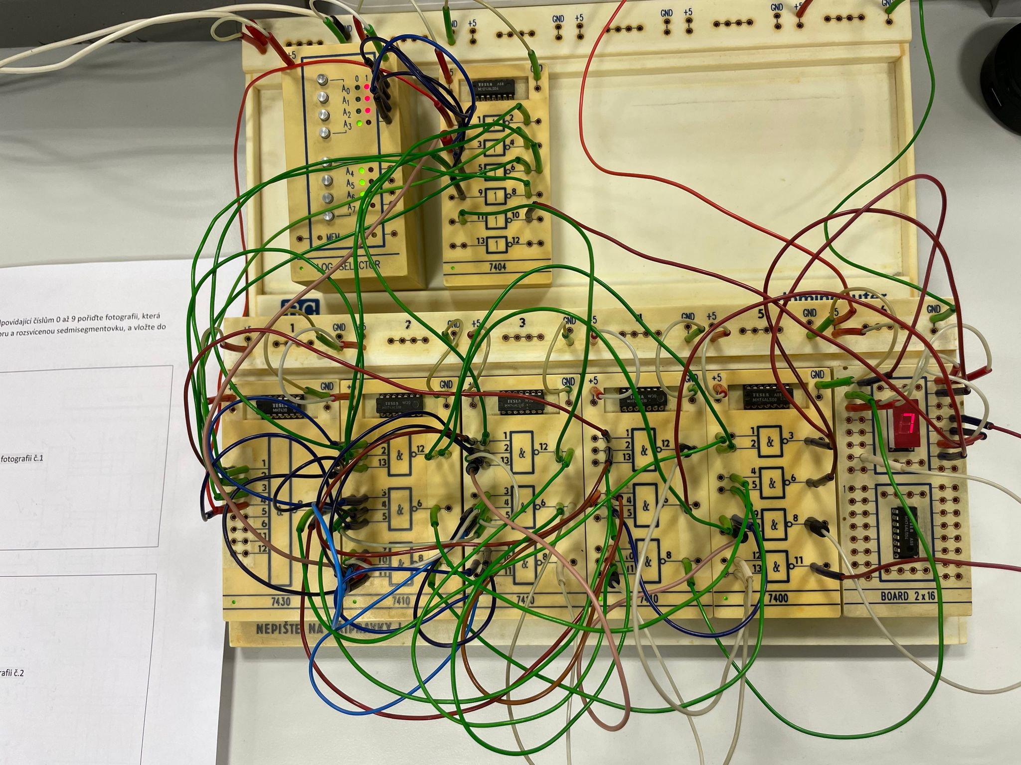žte fotografii č.2